Universidad de Guayaquil Facultad Ciencias Matemáticas y Físicas

Asignatura

Construcción de Software

Tema:

Manual Técnico de desarrollo de software

Grupo F:

Integrantes

Yagual Alarcón Mariana de Jesús

Solís Salazar Alejandro Sebastian

Mendoza Mendoza Cesar Oscar

Armijos Moreira Kenneth Fernando

Sánchez Marcillo Angelo Paul

Cisneros Alcivar Kenny Geampiere

Docente

Ing. Franklin Parrales

Paralelo

SOF-S-MA-6-3

contenido

PRESENTACIÓN 3

OBJETIVO 4

INTRODUCCIÓN 5

1. REQUERIMIENTOS DEL SOFTWARE 6

**1.1.** **Requerimientos Mínimos de Hardware** 6

**1.2.** **Requerimientos mínimos de software** 6

2. HERRAMIENTAS UTILIZADAS PARA EL DESARROLLO 7

**2.1.** **Visual Studio 2022** 7

**2.2.** **NET Framework** 7

**2.3.** **SQL Server Management Studio (SSMS)** 8

**2.4.** **DBMS Oracle Database Express Edition** 8

3. ASPECTO TÉCNICO DEL DESARROLLO DEL SISTEMA 9

**3.1.** **Instalación de Visual Studio** 9

**3.2.** **Instalación de Oracle** 12

**3.3.** **Instalación de SQL Server Management Studio (SSMS)** 16

4. CASOS DE USO 19

**4.1.** **Vista de casos de uso** 20

# PRESENTACIÓN

El siguiente manual se ha desarrollado con la finalidad de dar a conocer la información necesaria para realizar mantenimiento, instalación y exploración del software CobroGest, que permite optimizar la gestión de cobros, mejorar la experiencia del cliente y aumentar la eficiencia. Estas mejoras optimizarán la administración interna de COBROS C.S. asegurando un proceso más fluido y transparente para todos los involucrados.

# OBJETIVO

El propósito fundamental de este manual es proporcionar una guía exhaustiva y minuciosa sobre el uso óptimo del software CobroGest. Este documento está diseñado para abarcar de manera integral los aspectos técnicos esenciales, asegurando que los usuarios puedan comprender y manejar todas las funcionalidades del sistema con confianza y precisión.

Se profundizará en una explicación detallada de su funcionalidad que compone CobroGest, ofreciendo una descripción clara y accesible para usuarios de diferentes niveles de experiencia. Desde la instalación y configuración inicial, hasta el manejo avanzado de características específicas, este manual pretende ser una herramienta de referencia indispensable.

# INTRODUCCIÓN

El manual detalla los aspectos técnicos e informáticos del software CobroGest con la finalidad de explicar la estructura del aplicativo al personal que quiera administrarlo, editarlo o configurarlo. La siguiente guía se encuentra dividida en las herramientas que se usaron para la creación del software con una breve explicación paso a paso, El aplicativo web maneja diferentes funcionalidades el cual requieren de hardware y software el cual se explicará que funcionamiento realiza cada uno de ellos, dando sugerencias para el debido uso del sistema de información.

# REQUERIMIENTOS DEL SOFTWARE

En esta sección se detallará los requisitos mínimos del sistema para poder ejecutar

los aplicativos usados para modificar el software CobroGest.

## **Requerimientos Mínimos de Hardware**

**Procesador:**

Recomendado: Procesador Intel Core i3 o superior.

**Memoria RAM:**

Recomendado: 8 Gigabytes (GB) o superior.

**Disco Duro:**

1 TB HDD o 256 GB SSD

## **Requerimientos mínimos de software**

**Sistema Operativo:**

Windows 10 (64 bits) o superior.

macOS 10.15 (Catalina) o superior

Linux (distribuciones como Ubuntu 20.04 LTS o superior)

**Privilegios de Administrador:**

Se requiere tener privilegios de administrador para instalar y ejecutar el software CobroGest.

# HERRAMIENTAS UTILIZADAS PARA EL DESARROLLO

## **Visual Studio 2022**

Descripción:

Visual Studio 2022 es una plataforma de desarrollo integrada (IDE) de Microsoft que permite a los desarrolladores crear aplicaciones para Windows, Android, iOS, la web y la nube. Ofrece un conjunto completo de herramientas de desarrollo y depuración para .NET y C++, además de soporte para otros lenguajes de programación y tecnologías web.

**Características:**

* Edición de código mejorada: IntelliCode proporciona inteligencia artificial para mejorar la productividad del desarrollador.
* Depuración avanzada: Herramientas de diagnóstico y depuración en tiempo real.
* Integración con Azure: Despliegue y administración de aplicaciones en la nube directamente desde el IDE.

## **NET Framework**

**Descripción:**

El .NET Framework es una plataforma de desarrollo de software de Microsoft que proporciona una amplia variedad de servicios y características para el desarrollo de aplicaciones. Incluye una biblioteca de clases extensa y soporte para múltiples lenguajes de programación.

**Características:**

* Interoperabilidad: Permite que las aplicaciones .NET interactúen con componentes no .NET.
* Base Class Library (BCL): Conjunto de clases reutilizables que simplifican el desarrollo de aplicaciones.
* Common Language Runtime (CLR): Mecanismo de ejecución que maneja la ejecución de programas .NET.

## **SQL Server Management Studio (SSMS)**

**Descripción:**

SQL Server Management Studio (SSMS) es un entorno integrado para la administración de instancias de Microsoft SQL Server y bases de datos. Proporciona herramientas para configurar, monitorear y administrar bases de datos y servidores SQL.

**Características:**

* Gestión de bases de datos: Creación, modificación y eliminación de bases de datos y objetos de bases de datos.
* Consultas: Herramientas para escribir y ejecutar consultas SQL.
* Seguridad: Administración de la seguridad a nivel de servidor y base de datos.

## **DBMS Oracle Database Express Edition**

**Descripción:**

Oracle Database Express Edition (XE) es una edición gratuita y limitada de la base de datos Oracle. Está destinada a desarrolladores, administradores y estudiantes que necesitan una base de datos ligera y fácilmente manejable para el desarrollo y pruebas.

**Características:**

* Gratuito: Disponible sin costo para desarrollo, pruebas y despliegue en producción de pequeñas aplicaciones.
* Ligero: Diseñado para ser fácilmente instalable y manejable con recursos limitados.
* Características de Oracle Database: Incluye muchas de las capacidades avanzadas de la base de datos Oracle, como PL/SQL, gestión de transacciones, y seguridad.
* Portabilidad: Disponible para Windows y Linux.

# ASPECTO TÉCNICO DEL DESARROLLO DEL SISTEMA

## **Instalación de Visual Studio**

Guía paso a paso para descargar e instalar Visual Studio:

* Ingresa al sitio web oficial de Visual Studio.

<https://visualstudio.microsoft.com/es/>

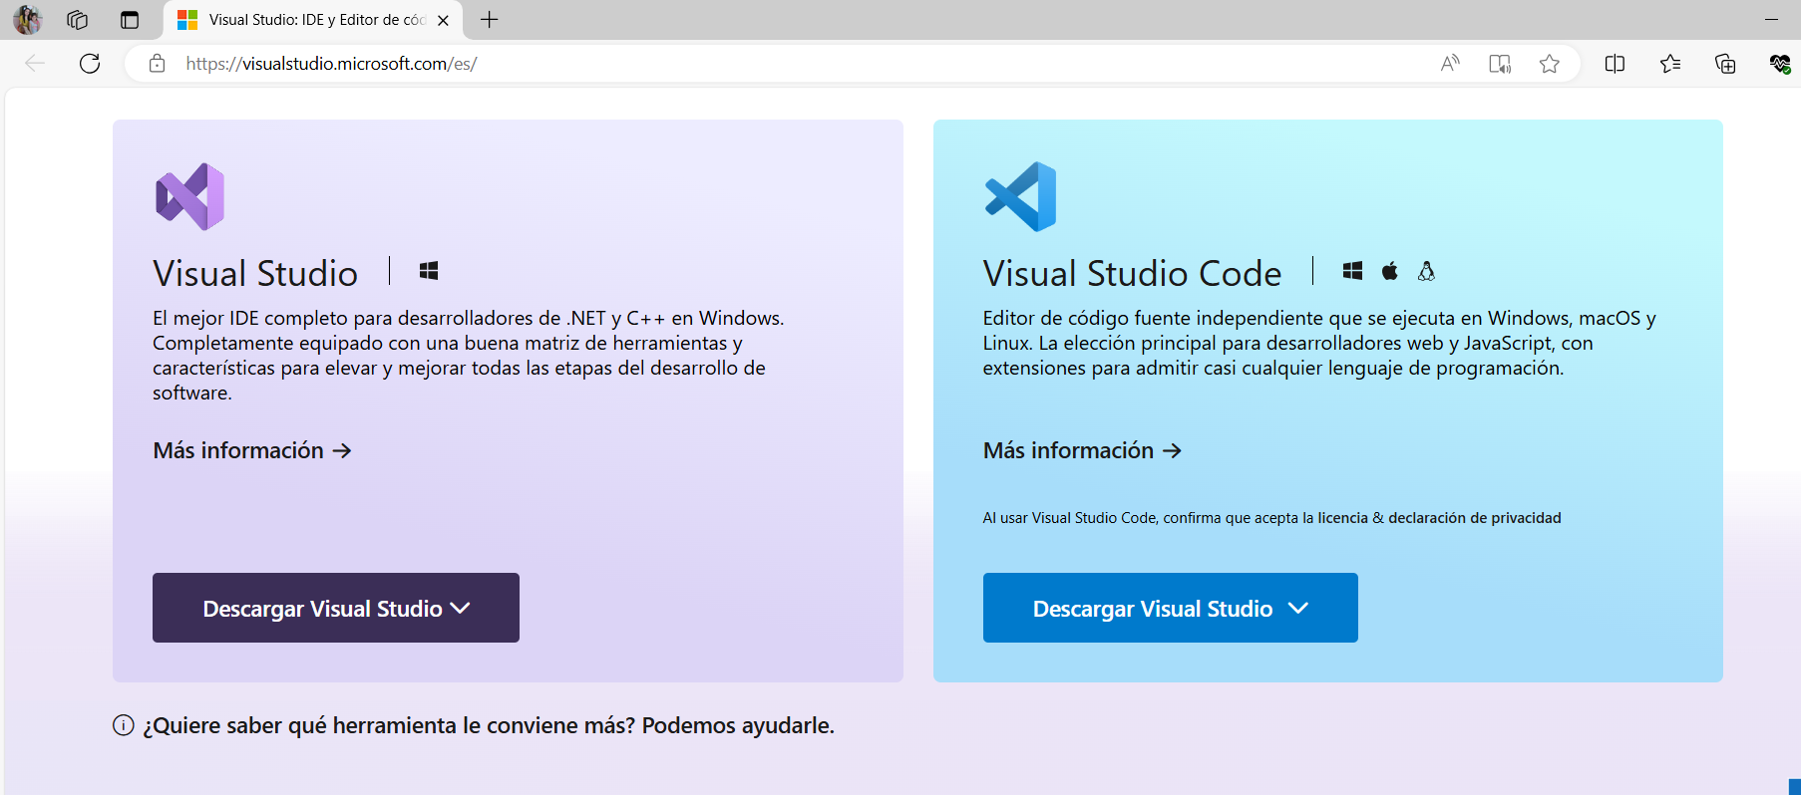

* Selecciona los componentes que deseas instalar (puede ser la versión Community, Professional o Enterprise). Haz clic en el botón de descarga e inicia el proceso de descarga del instalador.

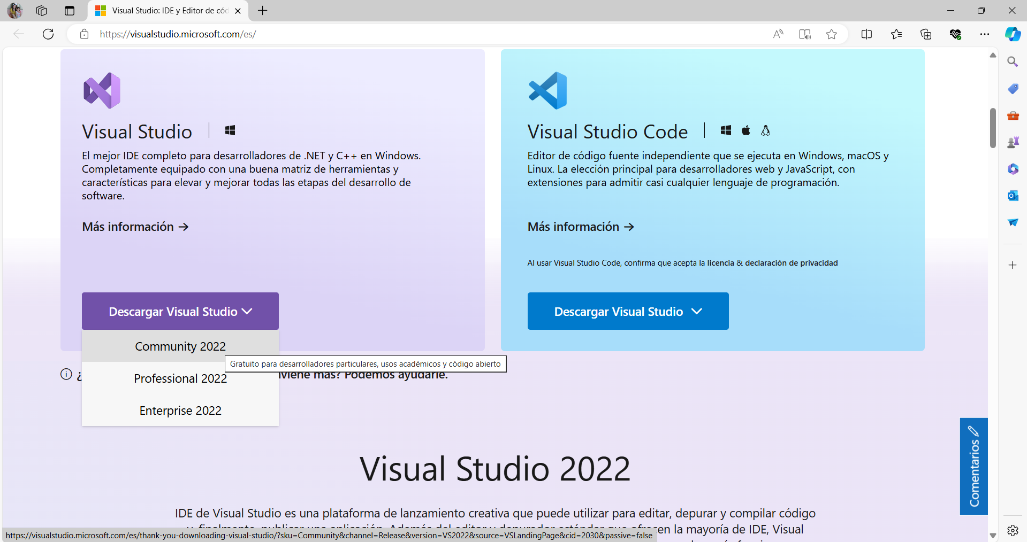

* Una vez descargado, ejecuta el archivo de instalación.

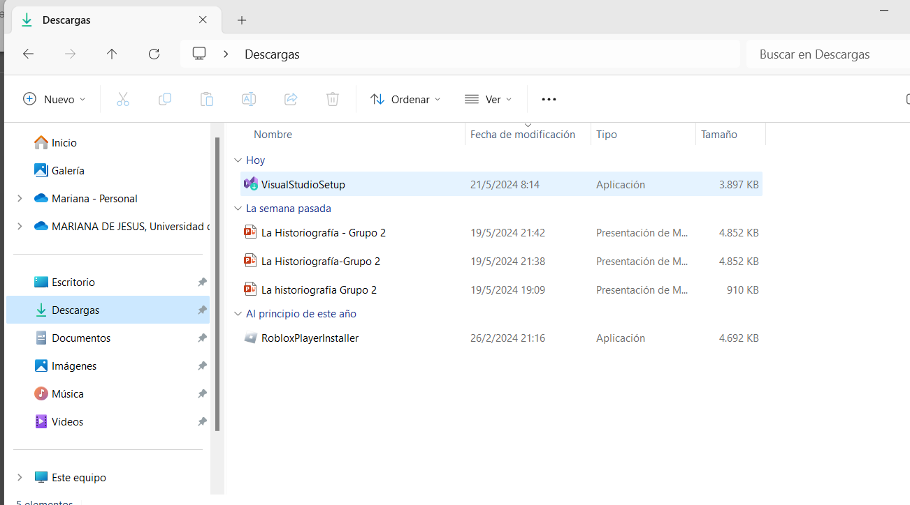

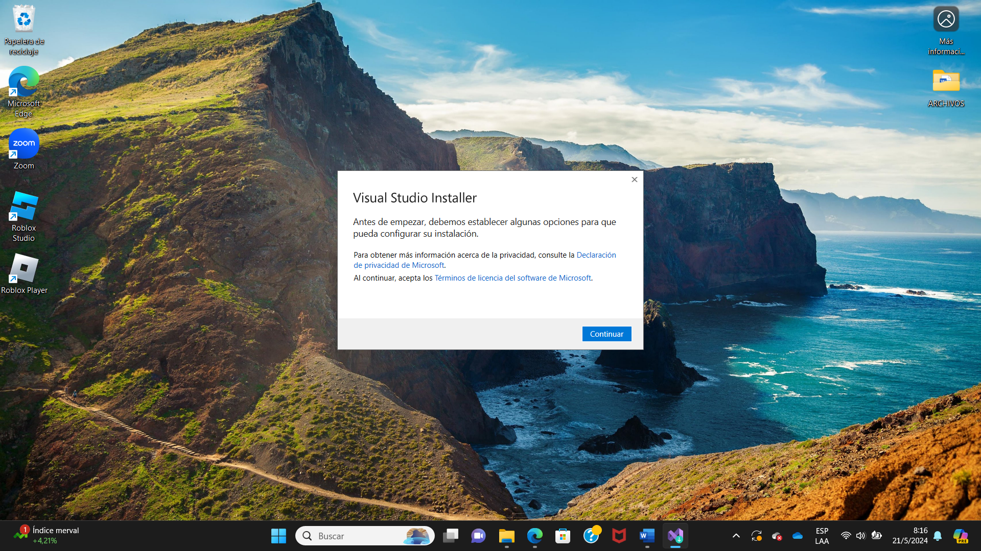

* Sigue las instrucciones del asistente de instalación para configurar tus preferencias.

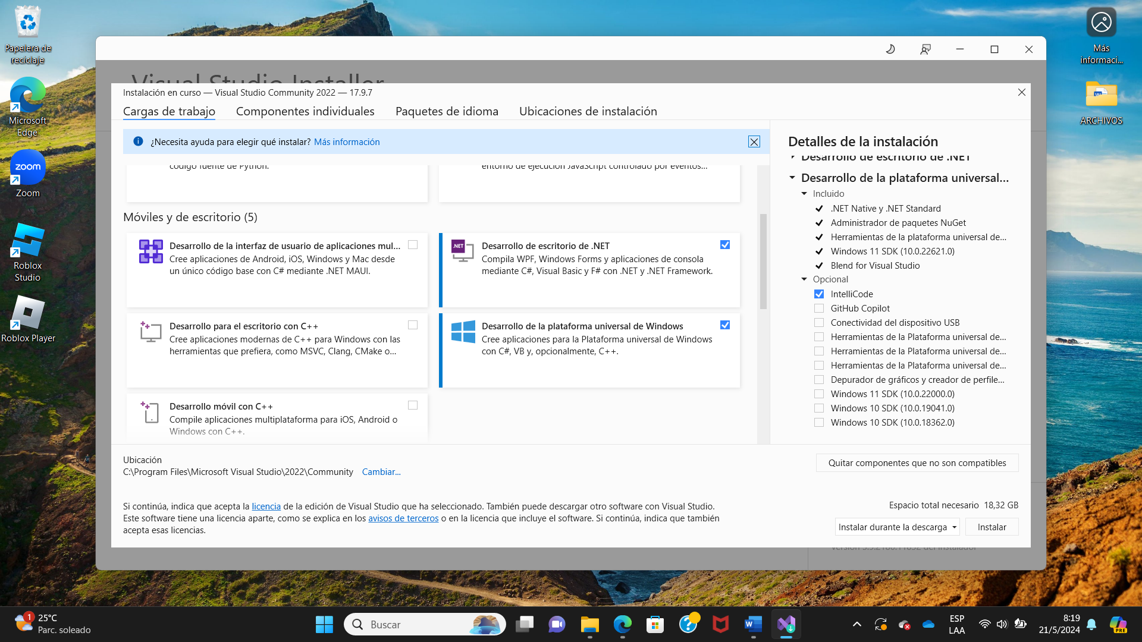

* Espera a que finalice la instalación y ¡listo!

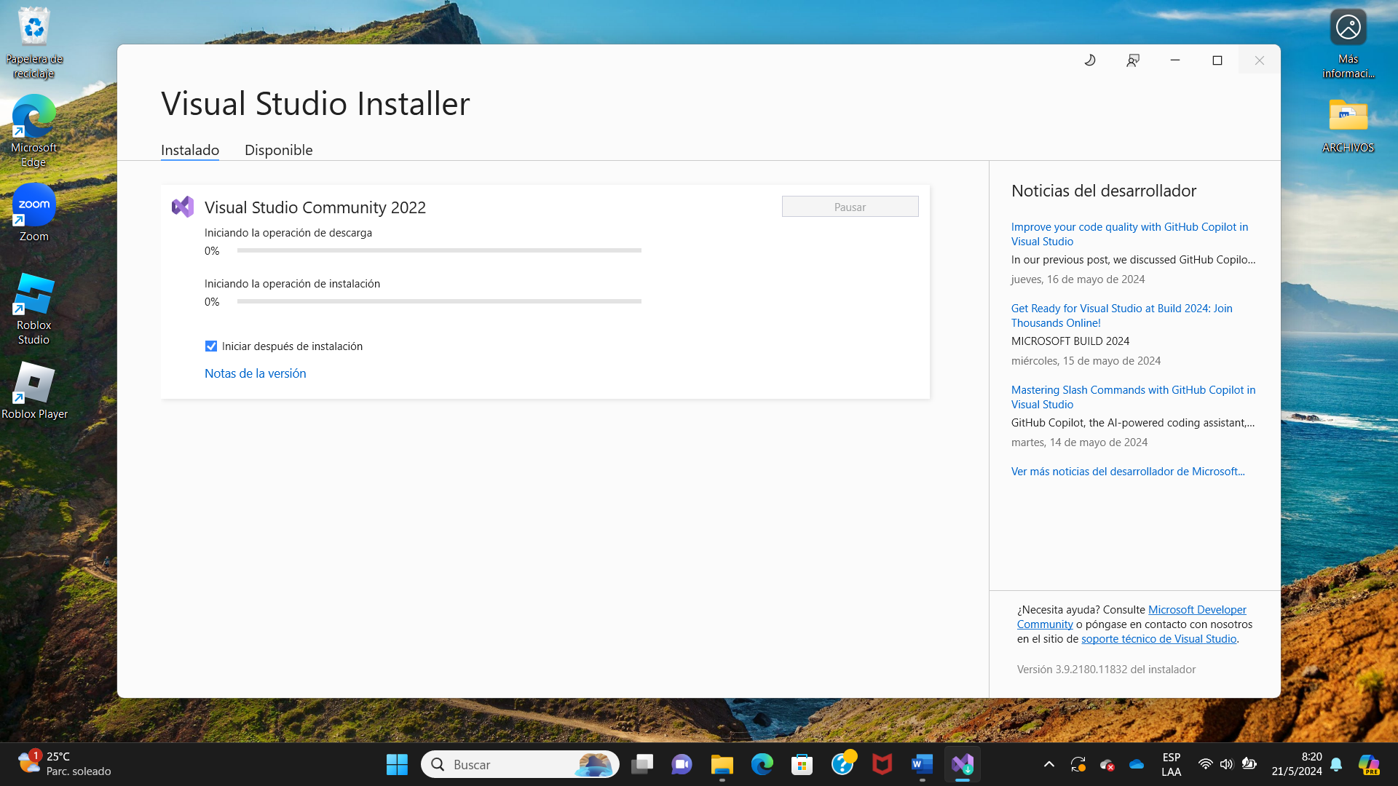

* Ya puedes comenzar a utilizar Visual Studio para desarrollar tus proyectos.

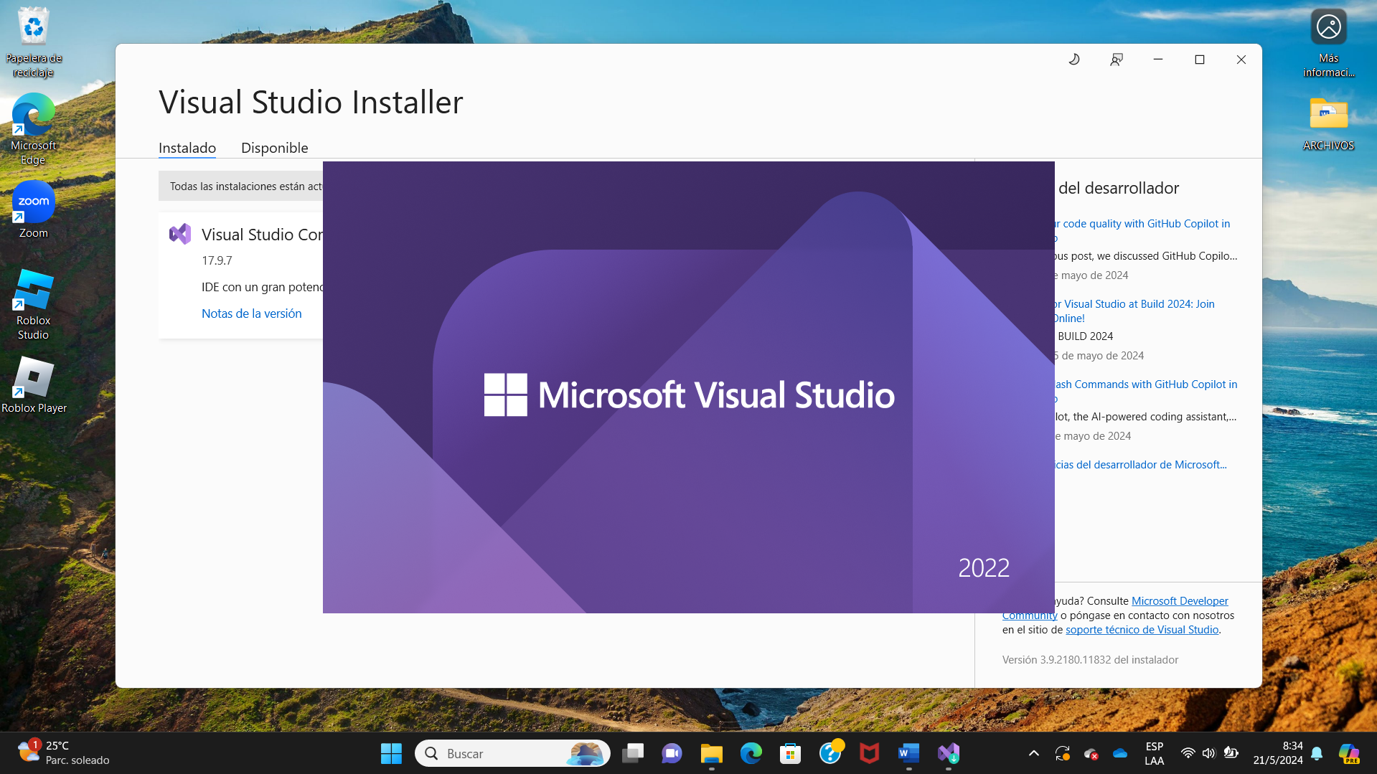

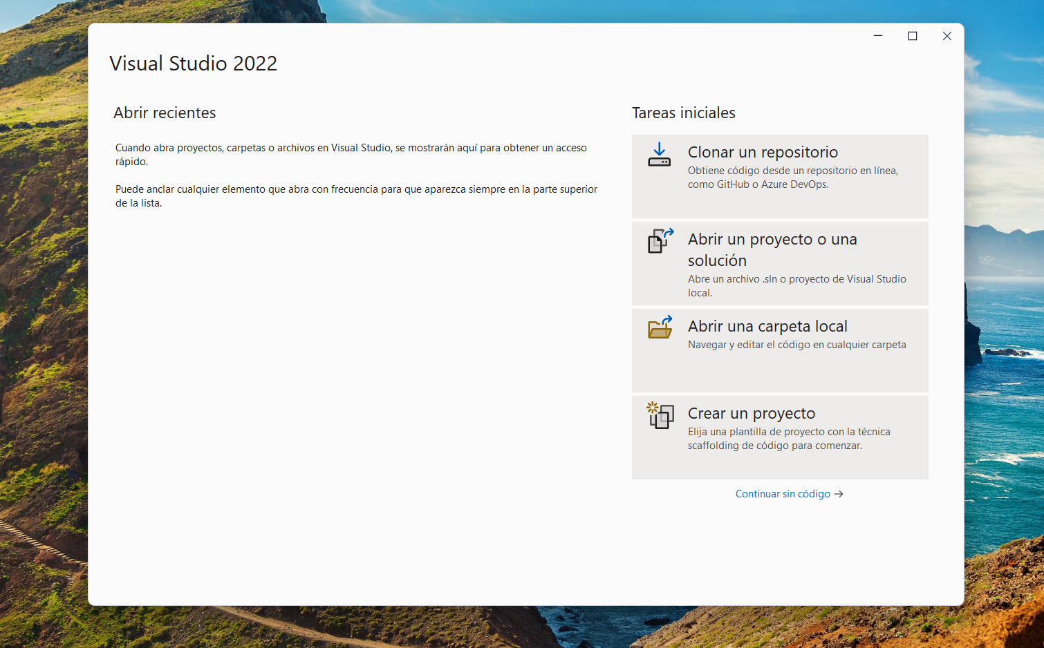

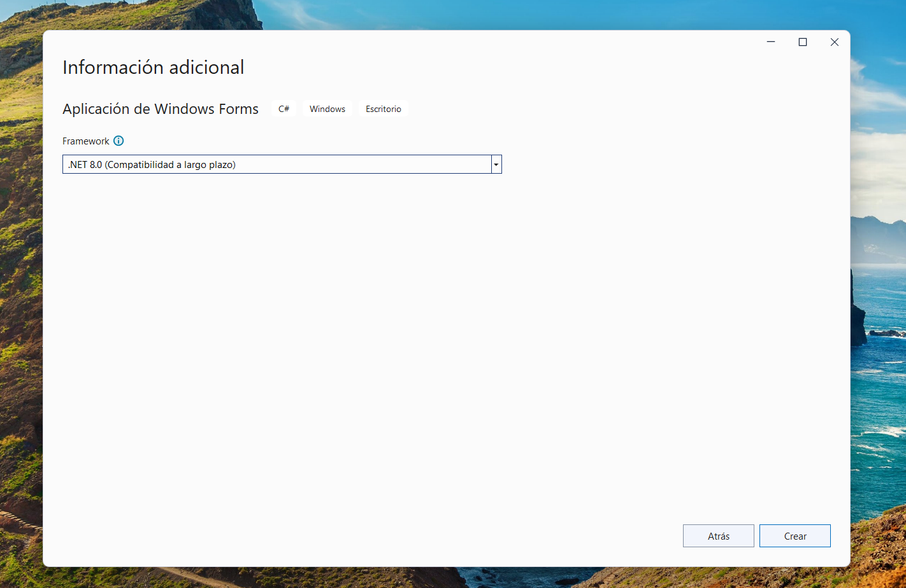

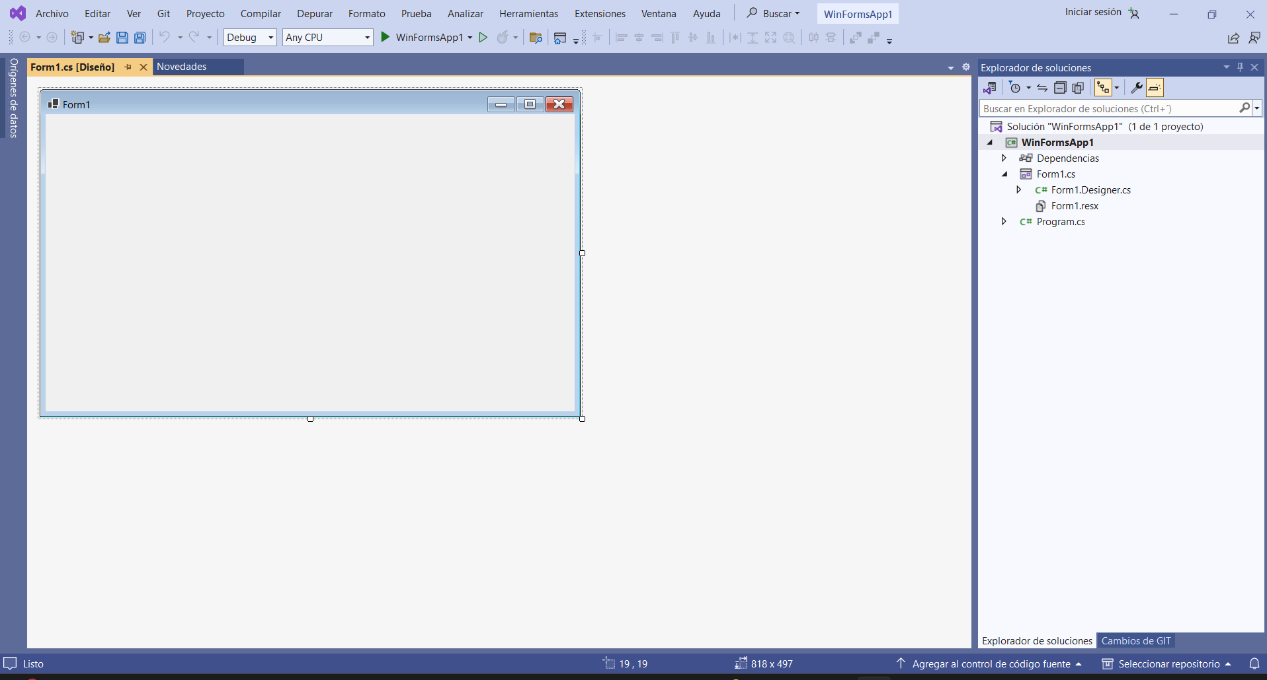

## **Instalación de Oracle**

[**https://www.oracle.com/es/database/technologies/xe-downloads.html**](https://www.oracle.com/es/database/technologies/xe-downloads.html)

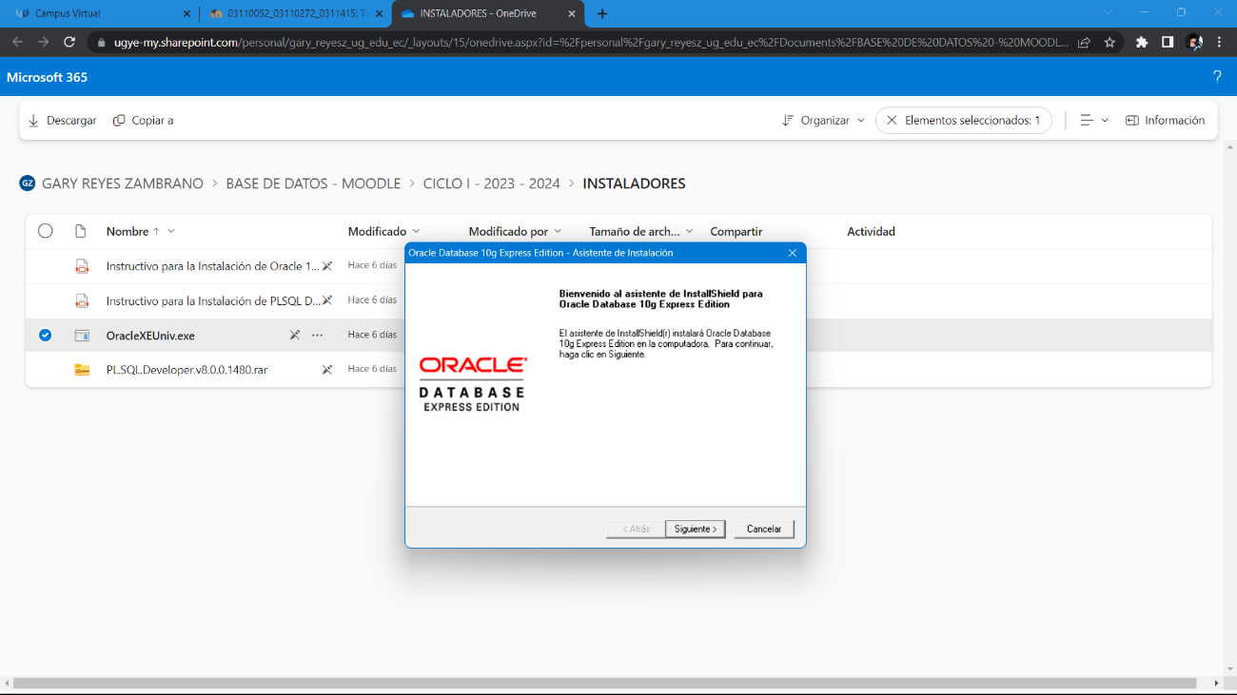**Paso 1.** Ejecutar el archivo instalador (OracleXEUniv.exe) y en la primera pantalla de bienvenida dar click en Siguiente.

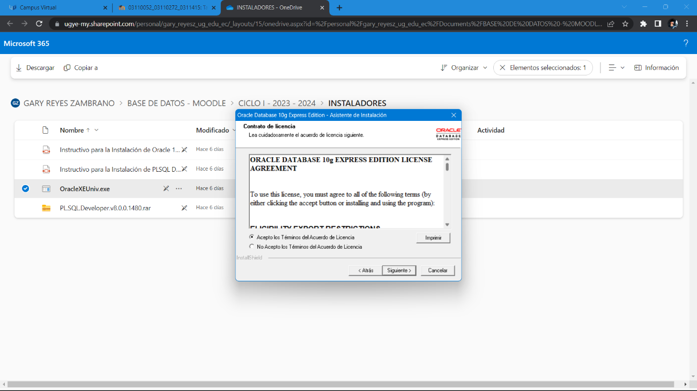**Paso 2.** Aceptar los términos del acuerdo de licencia y dar click en Siguiente.

**Paso 3.** Seleccionar la ruta de destino (Por defecto es c:\oraclexe) y dar click en Siguiente.

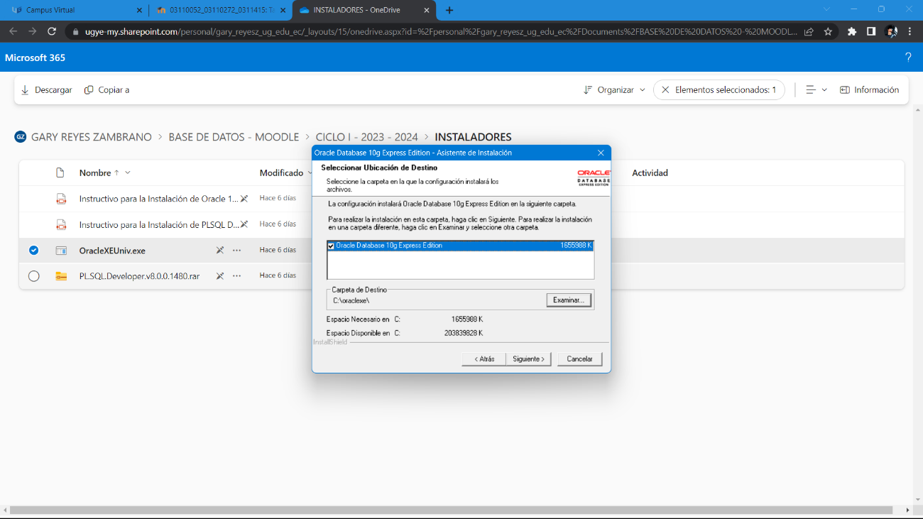

**Paso 4.** Introducir y confirmar la contraseña (Password) de acceso a la base de datos con usuario: SYSTEM y dar click en Siguiente.

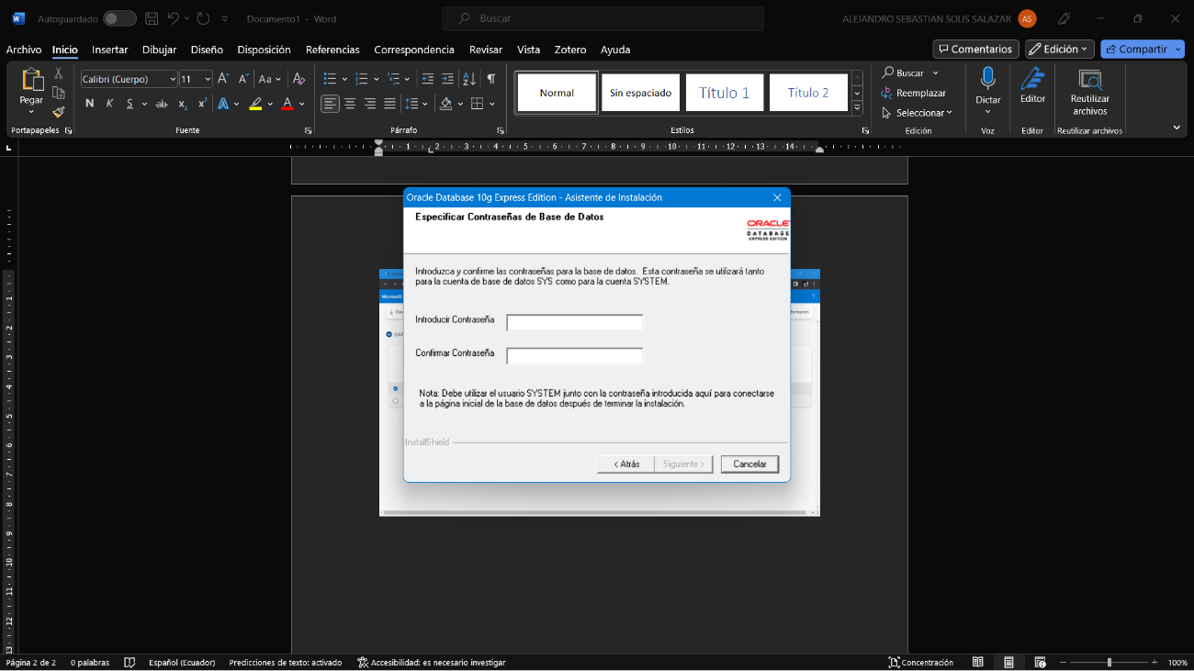

**Paso 5.** Se visualiza un resumen de las configuraciones de instalación, luego dar click en Instalar.

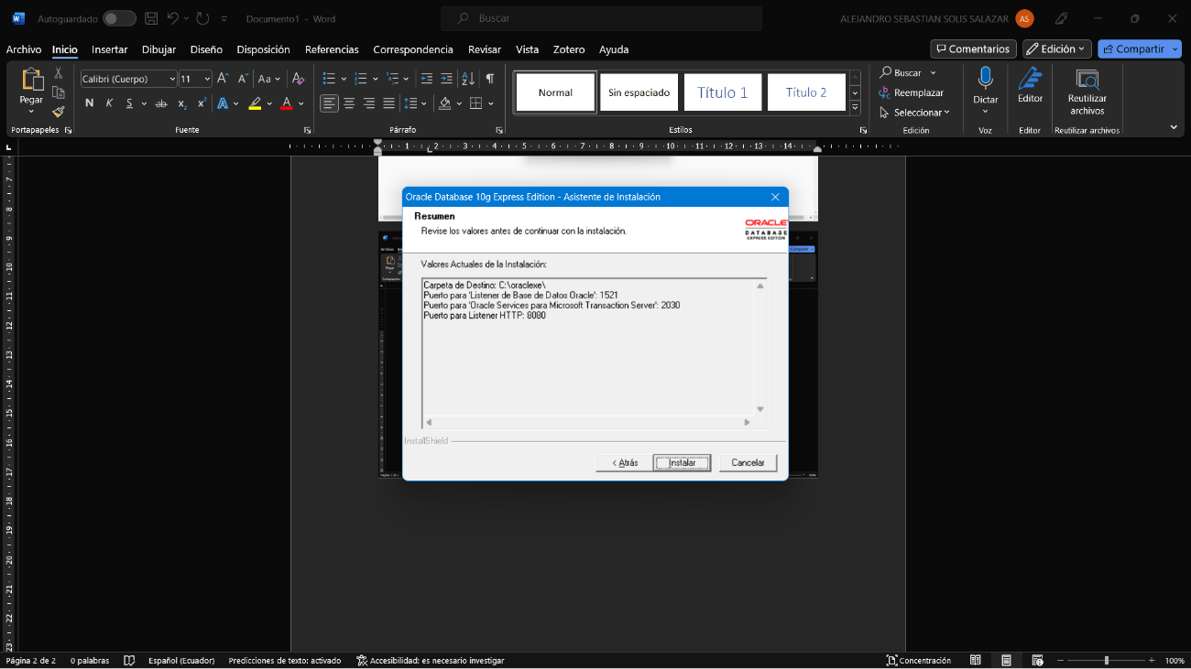

**Paso 6.** Esperar unos minutos para que se complete la instalación.

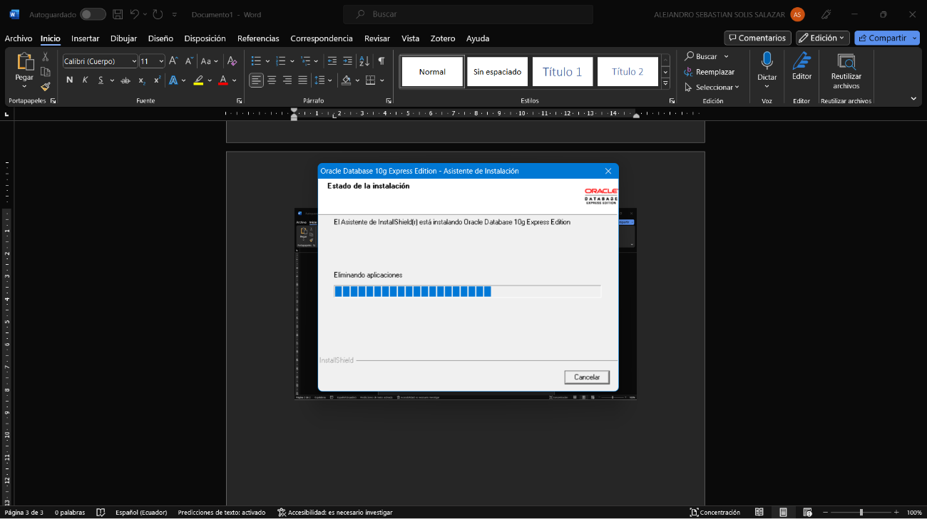

**Paso 7.** Instalación completada.

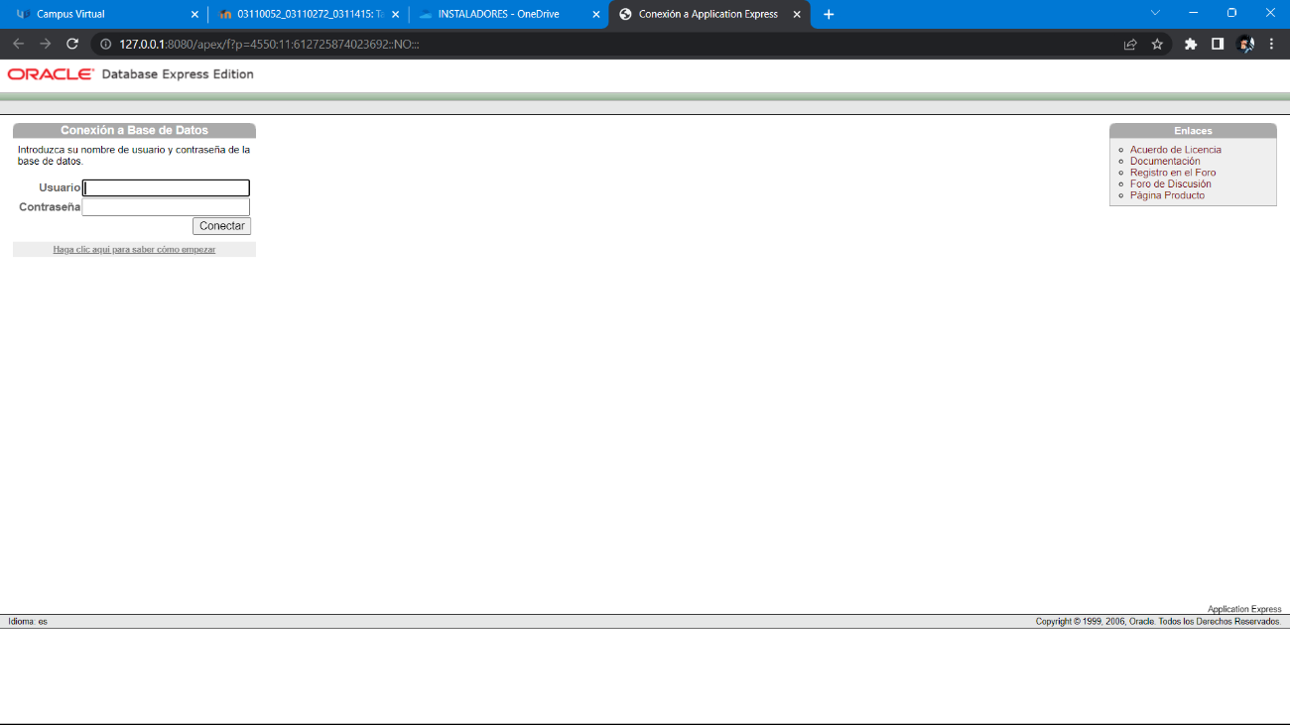**Paso 8.** Verificación del acceso a la base de datos con las credencias (SYSTEM/password) y dar click en Conectar.

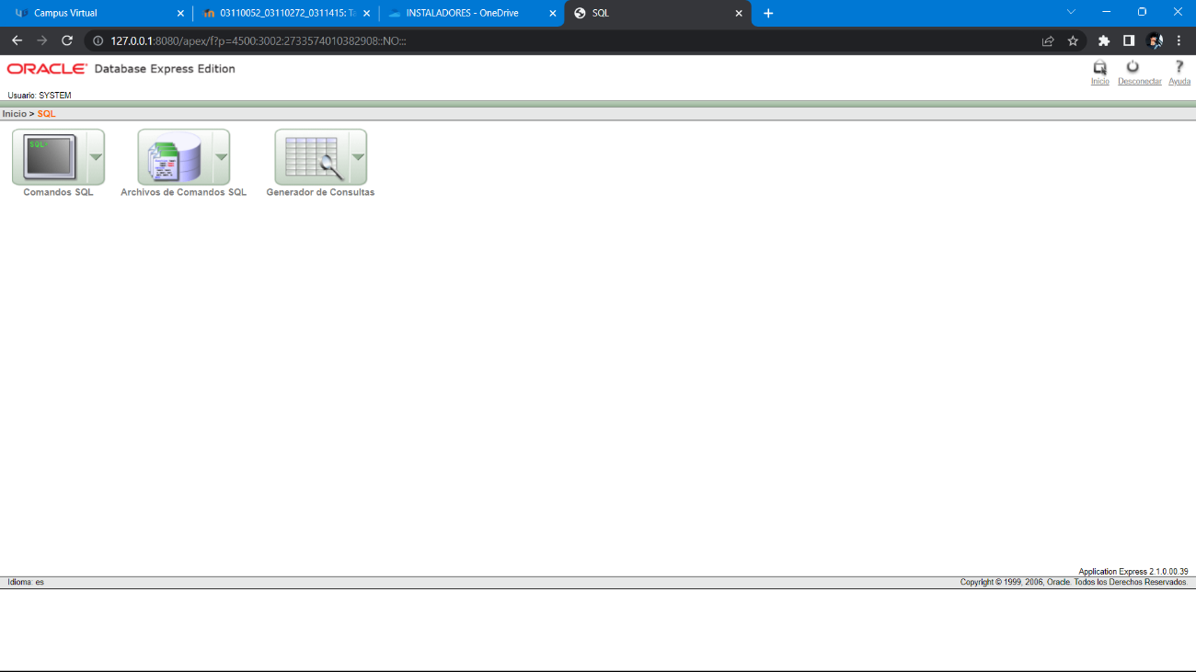**Paso 9.** Aparecerá conectado a la Base de datos

**Paso 10.** Dar click en el icono SQL y posteriormente en Comandos SQL, luego verificar los comandos SQL.

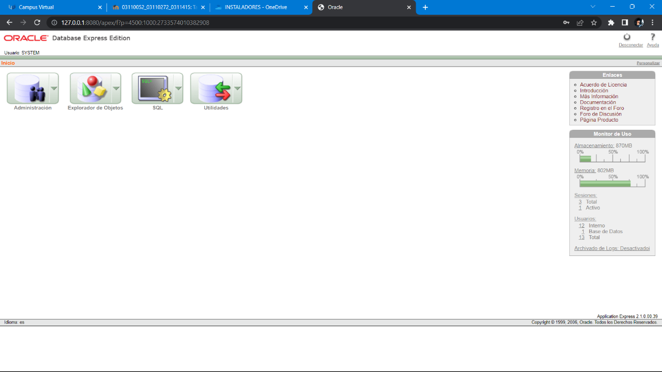**Paso 11.** Escribir la sentencia “SELECT * FROM TAB” y dar click en Ejecutar.

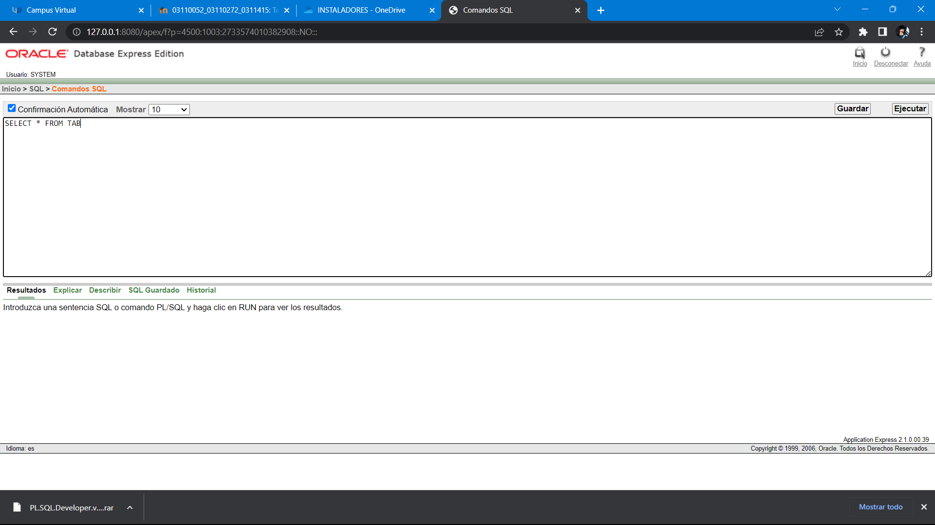

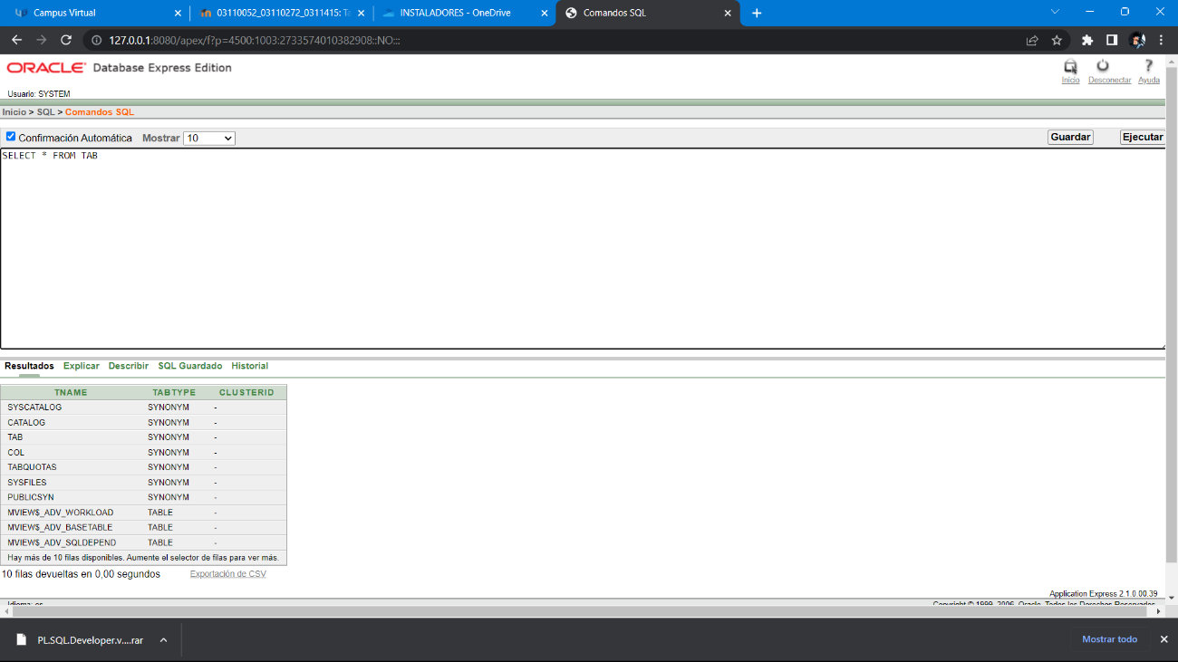**Paso 12.** Verificar que aparezcan los resultados de la consulta previamente realizada.

## **Instalación de SQL Server Management Studio (SSMS)**

1. Descarga el instalador de la página web oficial de Microsoft.

[Descarga de SQL Server Management Studio (SSMS) - SQL Server Management Studio (SSMS) | Microsoft Learn](https://learn.microsoft.com/es-es/sql/ssms/download-sql-server-management-studio-ssms?view=sql-server-ver16)

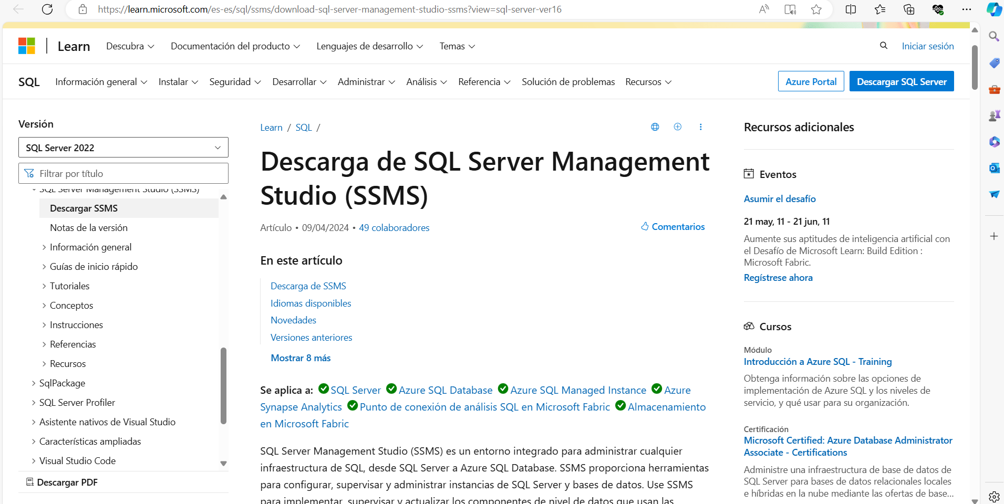

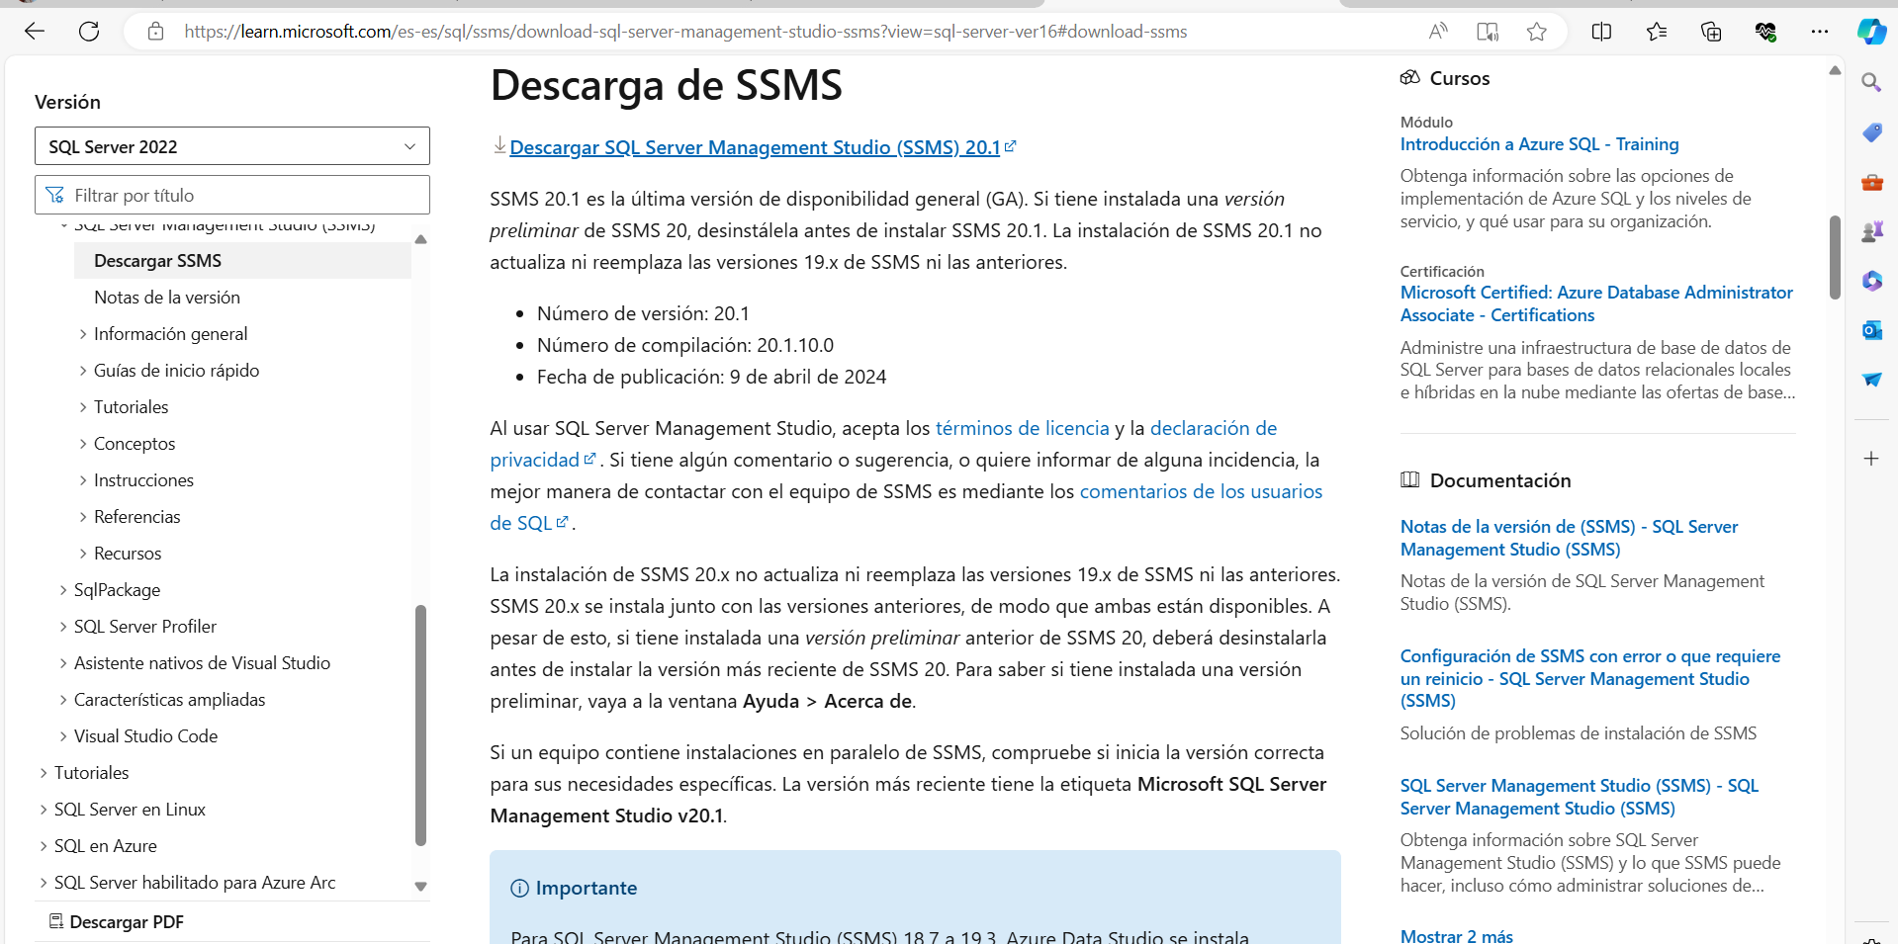

1. Ejecuta el archivo SSMS-Setup-ESN.exe desde la carpeta donde lo has descargado.

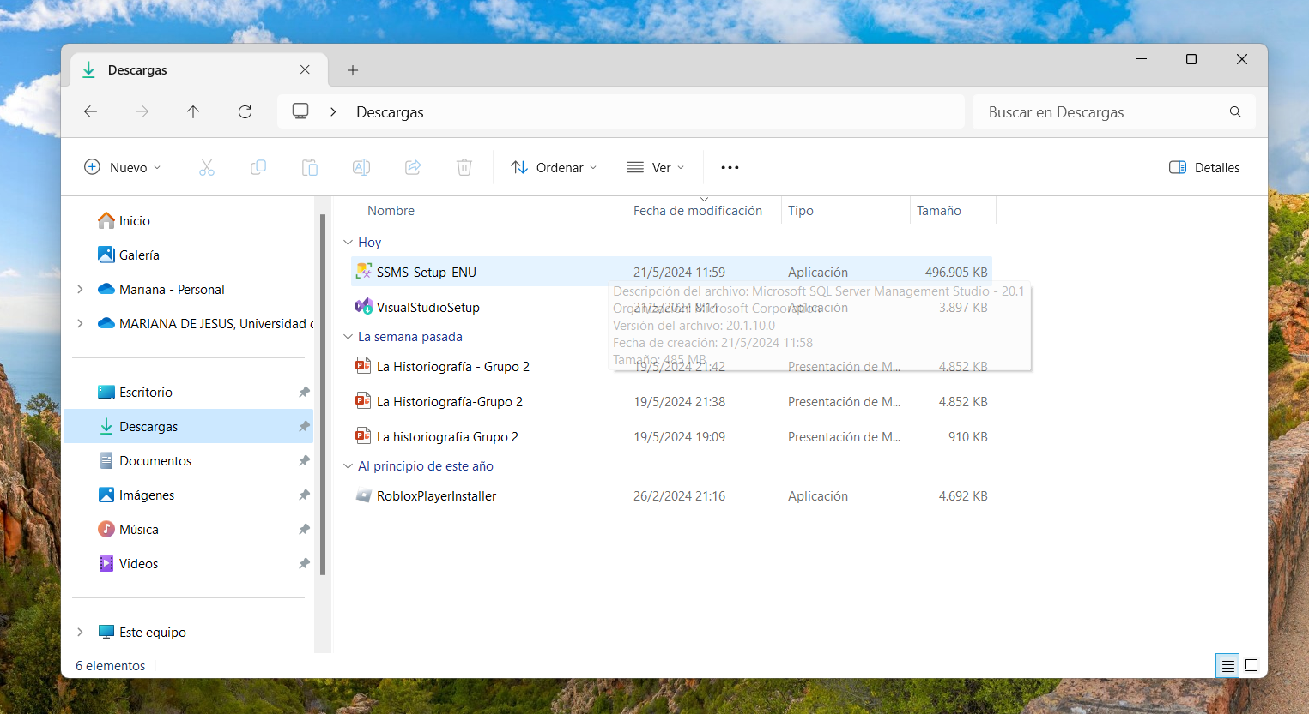

1. En la página de instalación, confirma la ruta de instalación y selecciona Instalar.

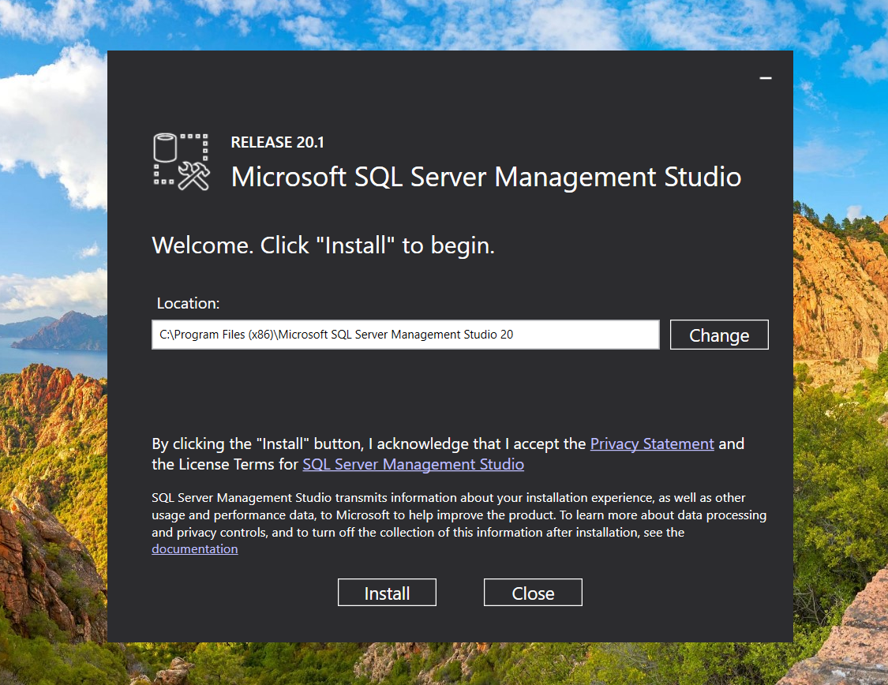

1. En la ventana de progreso de la instalación, aparecerá el avance del progreso de instalación de SSMS.

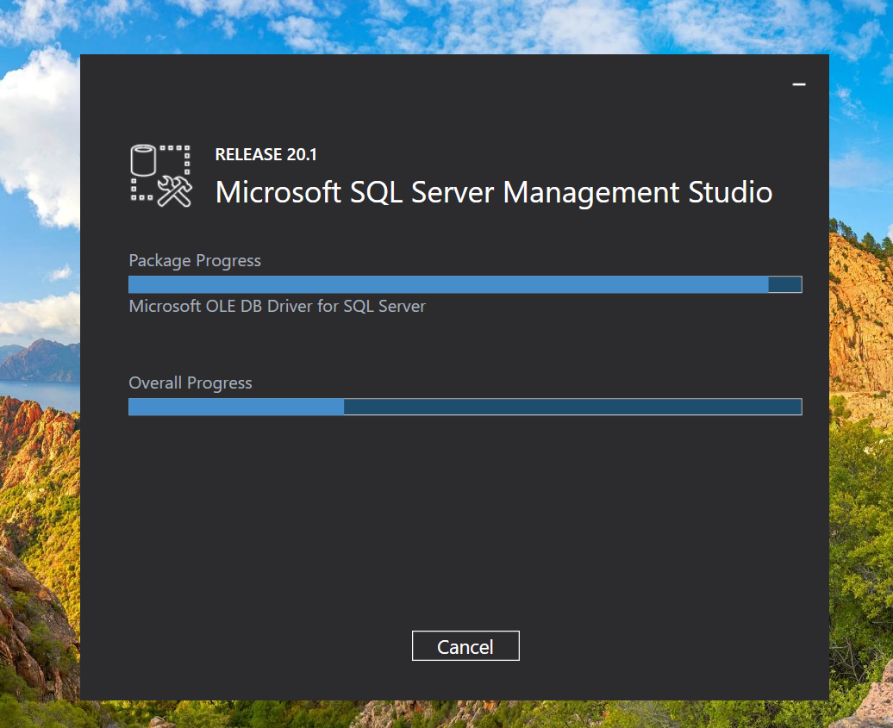

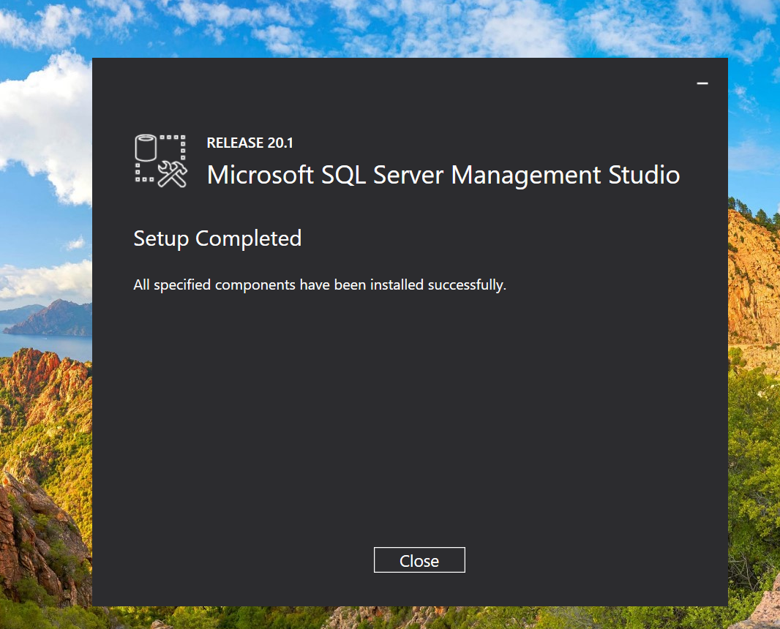

1. Cuando finalice la instalación, ejecuta el SQL Server Management Studio (SSMS).

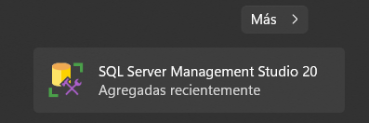

1. Te pedirá conexión para empezar a trabajar en el entorno.

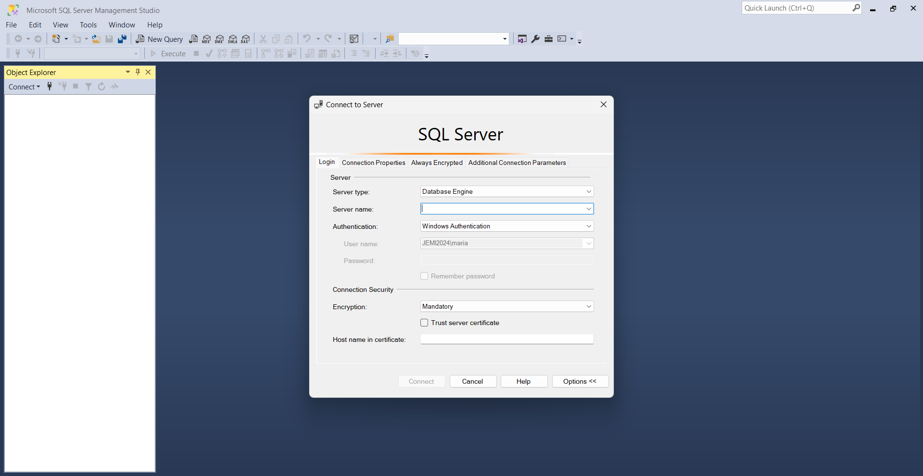

# CASOS DE USO

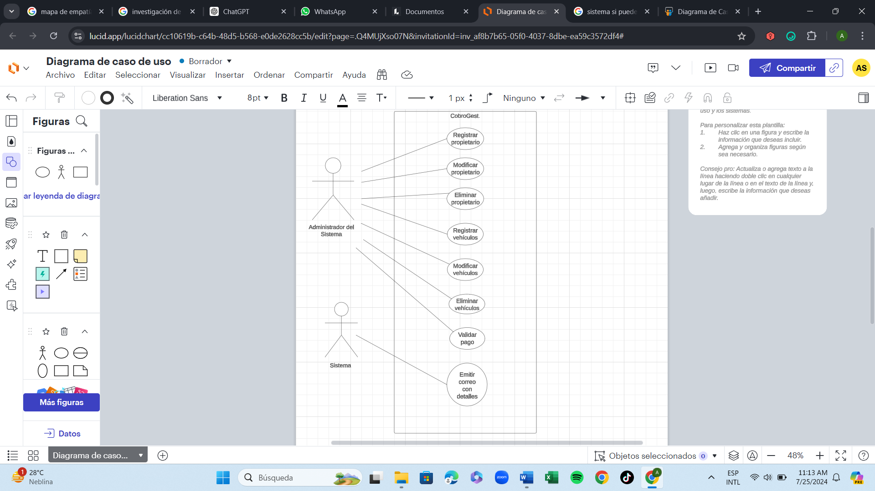

## **Vista de casos de uso**

|  |  |
| --- | --- |
| Nombre: | Registrar propietario |
| Actor: | Administrador del sistema |
| Descripción: | Se registra a los propietarios de vehículos. |
| Responsabilidades: | * El Administrador del sistema puede realizar lo siguiente: * Registrar la información del propietario * Validar la información ingresada.   • Guardar los datos en la base de datos. |
| Fuentes: | Gestión de propietarios de vehículos |

|  |  |
| --- | --- |
| Nombre: | Modificar propietario |
| Actor: | Administrador del sistema |
| Descripción: | Se modifica la información de los propietarios de vehículos. |
| Responsabilidades: | * El Administrador del sistema puede realizar lo siguiente:   • Buscar y seleccionar al propietario.  • Modificar la información deseada  • Guardar los cambios realizados. |
| Fuentes: | Gestión de propietarios de vehículos |

|  |  |
| --- | --- |
| Nombre: | Eliminar propietario |
| Actor: | Administrador de sistema |
| Descripción: | Se elimina la información de los propietarios de vehículos. |
| Responssabilidades: | * El Administrador del sistema puede realizar lo siguiente:   • Buscar y seleccionar al propietario.  • Confirmar la eliminación del propietario.  • Eliminar la información del propietario del sistema. |
| Fuentes: | Gestión de propietarios de vehículos |

|  |  |
| --- | --- |
| Nombre: | Registrar vehículos |
| Actor: | Administrador del sistema |
| Descripción: | Se registra la información de los vehículos. |
| Responsabilidades: | El Administrador del sistema y el Propietario del vehículo pueden realizar lo siguiente:  • Registrar la información del vehículo  • Asociar el vehículo a un propietario.  • Guardar los datos en la base de datos. |
| Fuentes: | Gestión de vehículos |

|  |  |
| --- | --- |
| Nombre: | Modificar vehículos |
| Actor: | Administrador del sistema |
| Descripción: | Se modifica la información de los vehículos. |
| Responsabilidades: | * El Administrador del sistema pueden realizar lo siguiente: * • Buscar y seleccionar el vehículo. * • Modificar la información deseada * • Guardar los cambios realizados en la base de datos. |
| Fuentes: | Gestión de vehículos |

|  |  |
| --- | --- |
| Nombre: | Eliminar vehículos |
| Actor: | Administrador del sistema |
| Descripción: | Se elimina la información de los vehículos. |
| Responsabilidades: | * El Administrador del sistema pueden realizar lo siguiente: * • Buscar y seleccionar el vehículo. * • Confirmar la eliminación del vehículo. * • Eliminar la información del vehículo del sistema. |
| Fuentes: | Gestión de vehículos |

|  |  |  |
| --- | --- | --- |
| Nombre: | |  | | --- | |  |   Validar pago |
| Actor: | Administrador de sistema |
| Descripción: | Se valida el pago del propietario del vehículo. |
| Responsabilidades: | * El Administrador del sistema puede realizar lo siguiente: * • Ingresar la placa del vehículo. * • Verificar y validar el estado del pago. |
| Fuentes: | Gestión de pagos |

|  |  |
| --- | --- |
| Nombre: | Emitir correo con detalles |
| Actor: | Sistema |
| Descripción: | Se emite el recibo de pago para el propietario del vehículo. |
| Responsabilidades: | El Sistema realiza:  Emitir correo para propietarios.  Emitir correo para vehículos. |
| Fuentes: | Gestión de pagos |